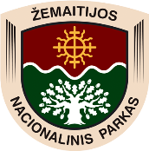

Platelių dvaro sodybos tradicinių amatų centre
(Didžioji g. 19, Plateliai)

Praktinis seminaras

Kalėdiniai langų papuošimai
2017 m. lapkričio 18 d. 11:00 val

Jeigu norite, kad jūsų namų languose apsigyventų kalėdinė dvasia, kviečiame į praktinį seminarą, kurio metu išmoksime pasigaminti langų puošmenas iš paprasto balto popieriaus.
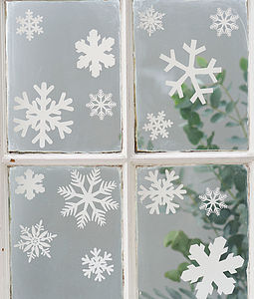
Reikalingos priemonės: žirklutės, baltas plonas popierius, pieštukas.

Seminaro kaina asmeniui- 1,00 eur
Išankstinė registracija tel. +370 65958314 arba el. p. daiva.vaskiene@zemaitijosnp.lt
Organizatorius: Žemaitijos nacionalinio parko direkcija

